Ministerul Educaţiei, al Culturii și Cercetării al Republicii Moldova

Universitatea Tehnică a Moldovei

Departamentul Informatică și Ingineria Sistemelor

**RAPORT**

Lucrarea de laborator nr.3

**BAZE DE DATE**

­­­

A efectuat:

st. gr. C-171 Melniciuc.D

A verificat:

dr., conf.univ. Focsa.P

Chişinău 2018

***Tema:****MySql*

*Pornind de la textul Fabulei modificate, cu prezenta elementelor din BD, să se*

*execute sarcinile ce urmează:*

*PASUL 1, Elaborati si prezentati modelul conceptual al BD, utilizind paradigma Input*

*-&gt; Output.*

*PASUL 2, Elaborati si prezentati modelul Logic al BD, utilizind paradigma Input -&gt;*

*Output. Prezentați schema ER.*

*PASUL 3, Executati SQL for Beginners Part 1 pentru modelul Logic elaborat, în*

*conformitate cu templat-ul propus in Anexa__1 fisier atasat.*

*PASUL 4, Executati SQL for Beginners Part 2 pentru modelul Logic elaborat, în*

*conformitate cu templat-ul propus propus in Anexa__2 fisier atasat.*

*PASUL 5, Executati SQL for Beginners Part 3 pentru modelul Logic elaborat, în*

*conformitate cu templat-ul propus in Anexa__3 fisier atasat.*

*PASUL 6, Prezentati Raportul.*

***ScreenShot-uri:***

***Crearea tabelelor:***

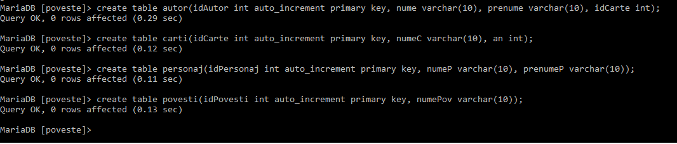

***Printerea tabelelor:***

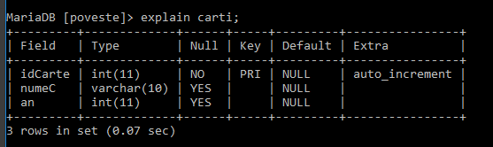

*Carti*

*Autor*

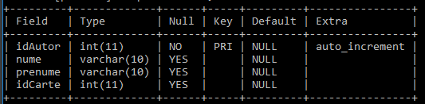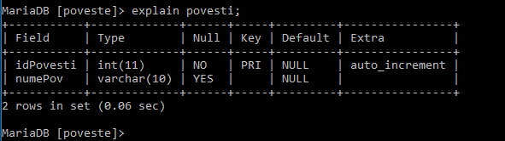

*Poveste:*

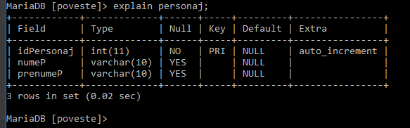

*Personaj:*

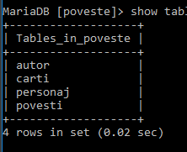

***Schimbarea valorii unui element din table:***

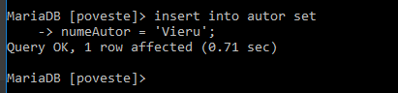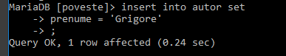

***Printarea tabelelor(cu date):***

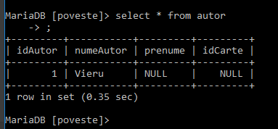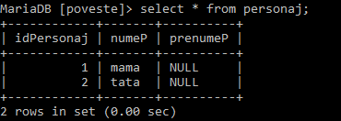

***Inserarea datelor in table:***

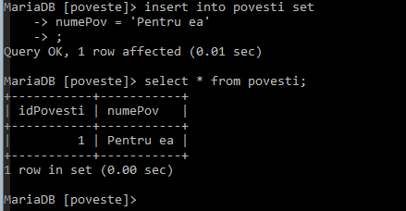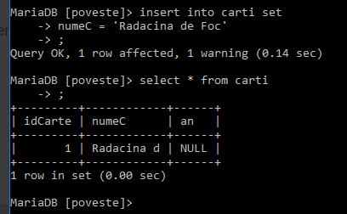

***Printarea tabelelor unite(join);***

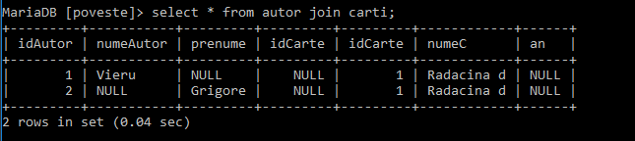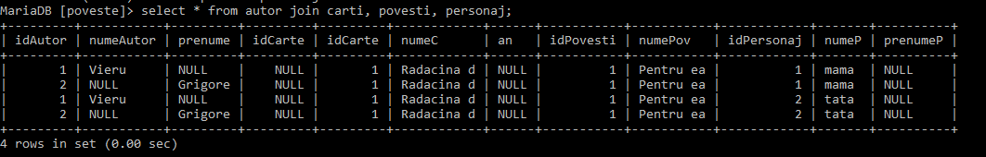

***Concluzie:***

In urma efectuarii laboratorului au fost obtinute anumite abilitati in domeniu BD si anume studierea mySql, crearea tabelelor, inserarea in tabele, printarea tabelelor;